T.C. DEREBUCAK KAYMAKAMLIčI

İLÇE MİLLİ EčİTİM MÜDÜRLÜčÜ ÇOK PROGRAMLI ANADOLU LİSESİ

2024-2025 EĞİTİM ÖĞRETİM YILI BRİFİNG DOSYASI


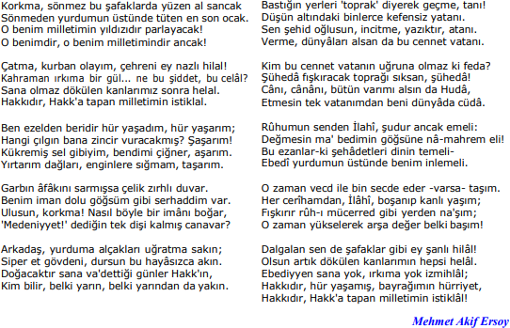
İSTİKLAL MARŞI

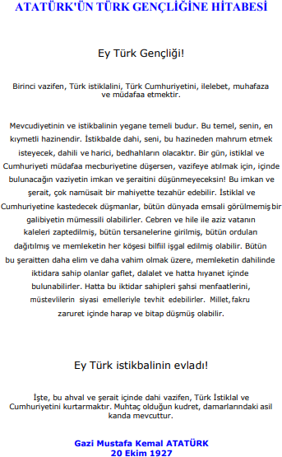

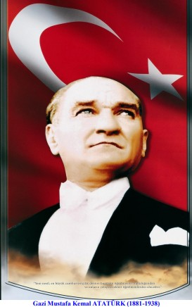

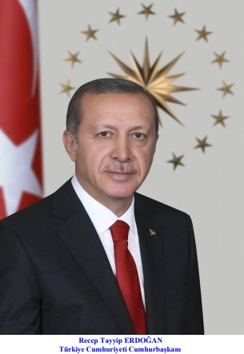

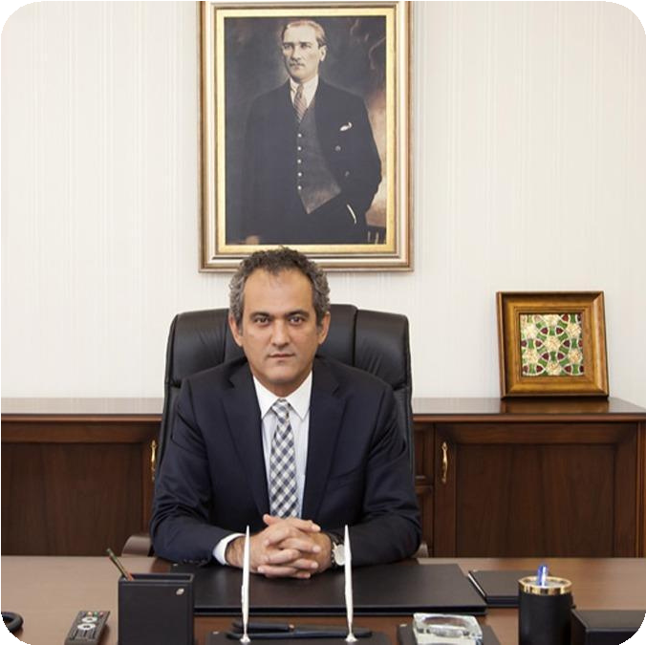

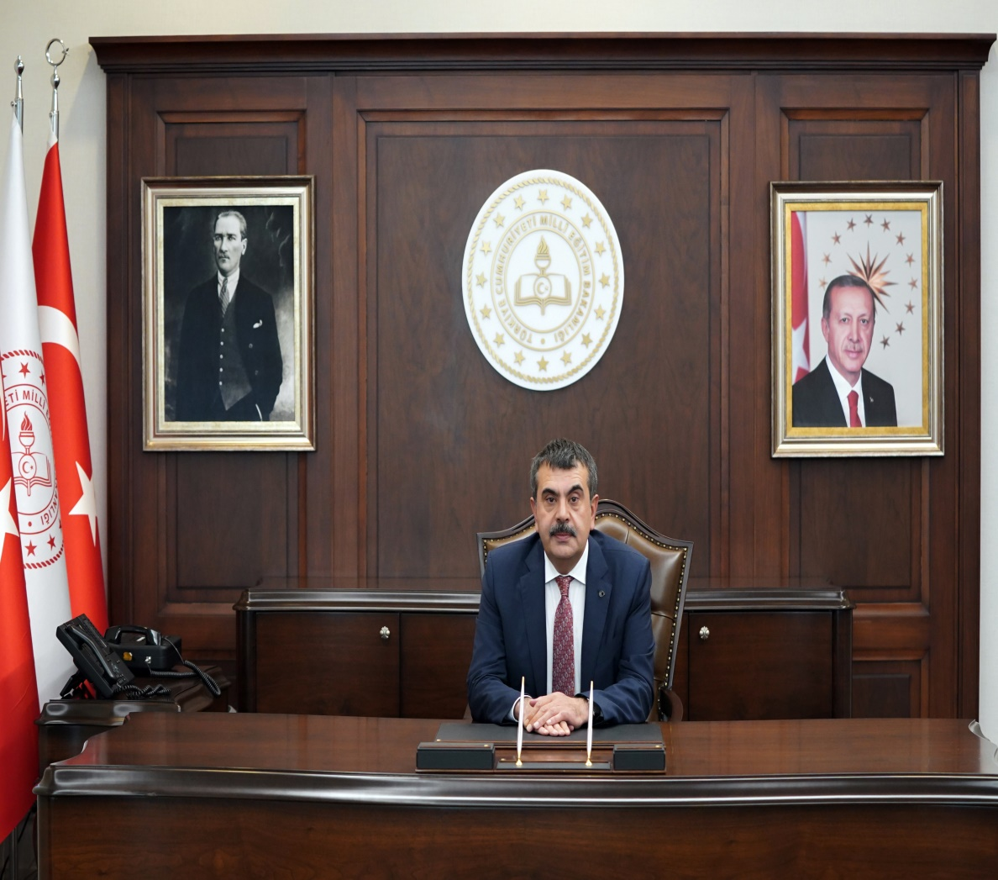

Yusuf TEKİN

T.C. Milli Eğitim Bakanı

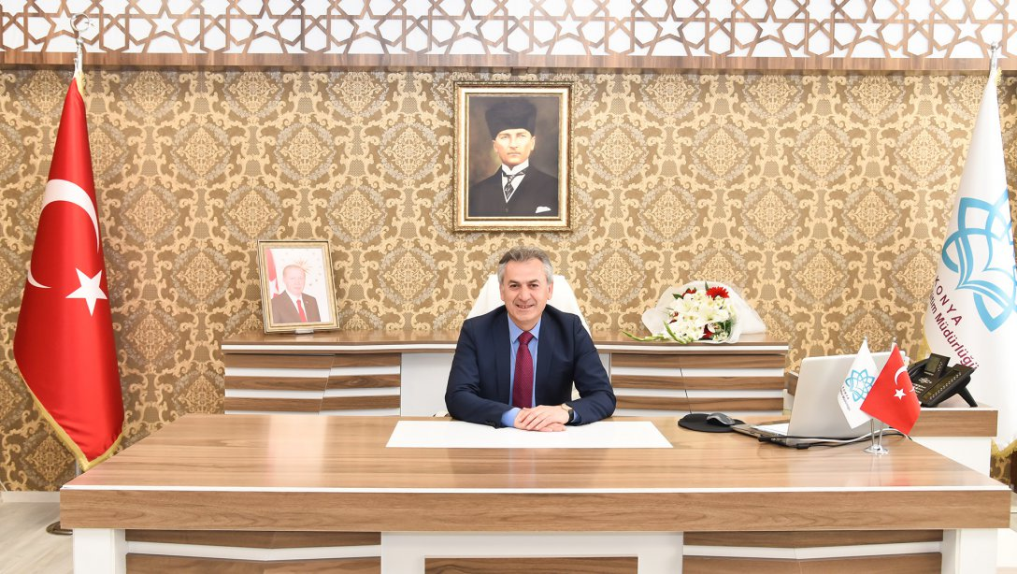

Murat Yiğit
Konya İl Milli Eğitim Müdürü

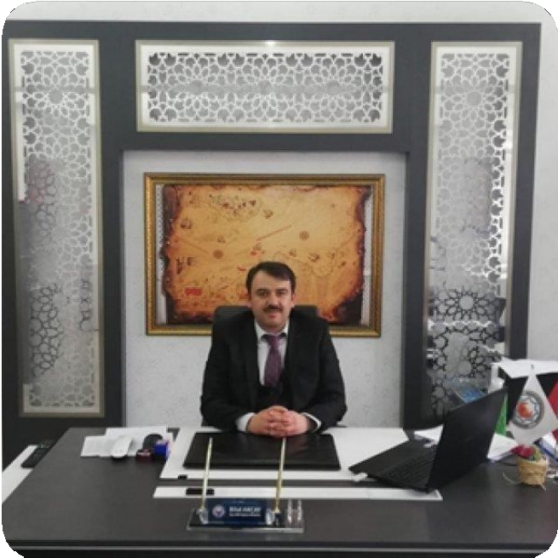

Bilal AKÇAY Derebucak İlçe Milli Eğitim Müdürü

- GENEL BİLGİLER 1
- OKULUN TARİHÇESİ 2
- OKULUN ÇEVRE YAPISI 3
- OKULUN ÖZELLİKLERİ 3
- OKUTULAN SEÇMELİ DERSLER 4
- BÖLÜMLERİMİZ 5
- ÖĞRENCİ BAŞARILARI 5
- OKULUMUZUN FİZİKİ YAPISI VE 6
İÇİNDEKİLER
DONANIM YAZISI

- İNSAN KAYNAKLARI VE MEVCUT DURUM ANALİZİ
- YÖNETİM ORGANİZASYON ŞEMASI 12
- NORM KADRO VERİLERİ 14
- ÖĞRENCİ SAYILARI 15
- SOSYAL VE KÜLTÜREL VE
SPORTİF ETKİNLİKLERİMİZ 16
- OKULUN SORUNLARI VE
ÇÖZÜM ÖNERİLERİ 17

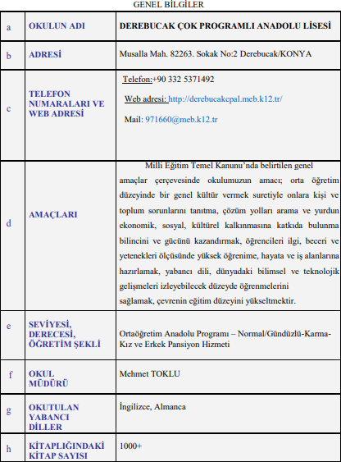
Kadir TALAZ

1

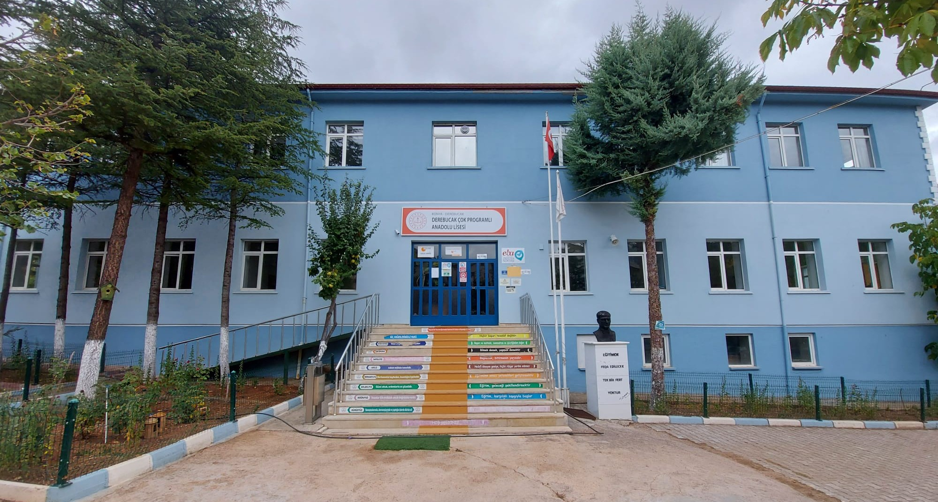

OKULUN TARİHÇESİ

Okulumuz 1967 yılında imece usulü ile tek katlı ortaokul olarak inşa edilmiştir.1967-68 eğitim- öğretim yılında Derebucak Ortaokulu olarak eğitime başlamıştır. 1985 yılında imece usulü ile ortaokul binasının üzerine bir kat daha yapılarak okul liseye dönüştürülmüştür. 1985-86 eğitim-öğretim yılında Derebucak Lisesi olarak bünyesinde ortaokul olduğu halde eğitim -öğretime açılmıştır. 2009 yılında kademeli olarak çok programlı liseye dönüştürülmüştür. Çok Programlı Anadolu Lisesi bünyesinde lise programının yanında meslek lisesi programı(çocuk gelişimi ve eğitimi alanı) açılmıştır. Yapımına 2012 yılında başlanan 96 kapasiteli öğrenci pansiyonu tamamlanmıştır. 2014-2015 öğretim yılında faaliyete geçmiştir. 2014 yılında Çok Programlı Anadolu Lisesine dönüştürülmüştür. Okulumuz Derebucak İlçesi Musalla mahallesindedir. İki katlı binadan oluşmaktadır. 7 derslik, 1 bilgisayar laboratuvarı, 1 fen laboratuvarı, 1 kütüphane, müdür odası, öğretmenler odası, spor odası gibi bölümlerden oluşmaktadır. Bahçesinde basketbol ve futbol sahaları vardır. Ayrıca okulumuzun 2018 yılında Konya Büyükşehir Belediye’sinin katkılarıyla yapılmış bir adet modern halı sahası bulunmaktadır.

2

OKULUN ÇEVRE YAPISI

Okulumuz Konya/Derebucak Musalla Mahallesi üzerinde yer almaktadır. İlçe merkezinde Düden yolu üzerinde yemyeşil çam ağaçları arasında yer almaktadır.

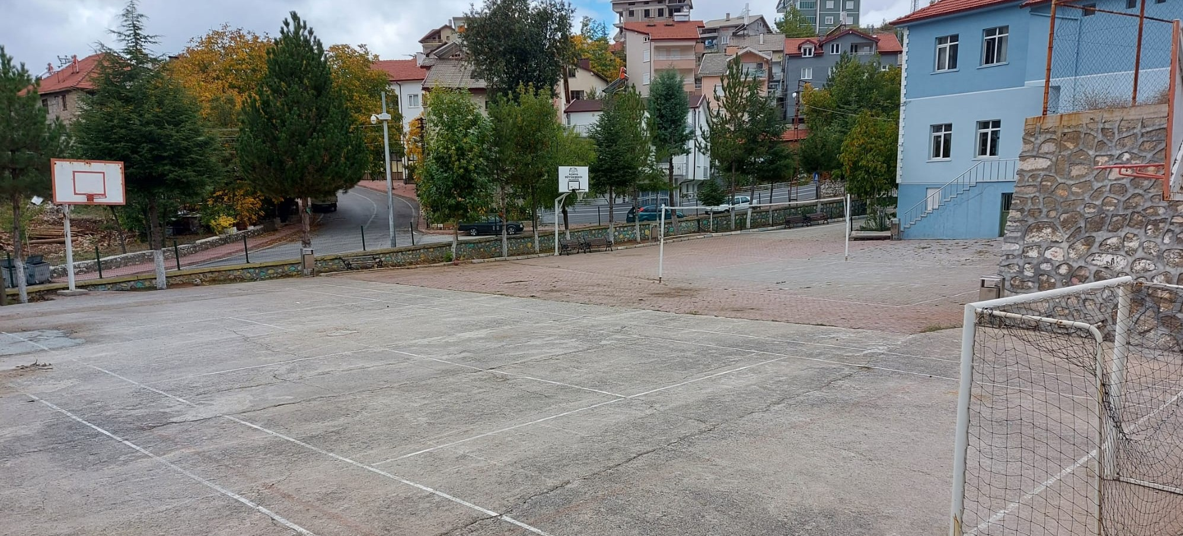

OKULUN ÖZELLİKLERİ (YATILI, GÜNDÜZLÜ, KARMA)
Okulumuzda gündüzlü ve yatılı olarak normal karma eğitim yapılmakta olup ayrıca kız ve erkek öğrencilerimize yönelik olarak 32 kız ve 64 erkek öğrenci kapasiteli pansiyon hizmetleri verilmektedir. Okulumuzda sınıf kontenjanları her sınıf düzeyinde 34 öğrencilik olup sınıf mevcutları değişiklik göstermektedir.
Öğrenciler, okula daha önceki yıllarda Temel eğitimden ortaöğretime geçiş (TEOG) sınavları sonucunda almış oldukları puan sıralamasına göre alınmış olup 2018/2019 eğitim öğretim yılından itibaren yerel kayıt sistemine göre öğrenci
kayıtları yapılmaktadır.
3

OKUTULAN SEÇMELİ DERSLER

9. SINIFLAR 10. SINIFLAR

Seç. Türk Kültür ve Medeniyet Tarihi
Seç. Kuran-ı Kerim Seç. Proje Tasarımı ve Uygulamaları

Seç. Peygamberimizin
Hayatı
Seç. Kuranı Kerim

Seç. Sanat Eğitimi

11.SINIFLAR 12. SINIFLAR

Seç. Coğrafya
Seç. Türk Dili Ed.
Seç. Spor Eğitimi
Seç. Tarih
Seç. TemelMatematik
Seç. Kimya
Seç. Spor Eğitimi
Seç. İngilizce

Seç. Coğrafya
Seç. Çağdaş Türk ve Dünya Tarihi
Seç. Temel Matematik Seç. Biyoloji
Seç.Spor Eğitimi
Seç. İngilizce
Seç. Türk Dili Ed.

4

BÖLÜMLERİMİZ
Okulumuzda Anadolu Lisesi’dir.

ÖĞRENCİ ÜNİVERSİTE BAŞARILARI

YILLAR | SINAVA GİREN ÖĞRENCİ SAYISI | AÇIKÖĞRETİM | YÜKSEKOKUL  (ÖNLİSANS) | FAKÜLTE  (LİSANS) | TOPLAM KAZANAN
2016 | 23 | 0 | 8 | 7 | 15
2017 | 11 | 0 | 5 | 3 | 8
2018 | 16 | 0 | 2 | 2 | 4
2019 | 11 | 0 | 1 | 1 | 2
2020 | 11 | 0 | 1 | 2 | 3
2021 | 10 | 0 | 0 | 2 | 2
2022 | 5 | 0 | 2 | 2 | 4
2023 | 11 | 0 | 2 | 1 | 3
TOPLAM | 98 | 0 | 21 | 20 | 41

YILLAR | MEZUN SAYISI | KAZANAN ÖĞRENCİ | KAZANAMAYAN ÖĞRENCİ | SINAVA GİREN | BAŞARI ORANI
2016 | 23 | 15 | 8 | 23 | %65,21
2017 | 11 | 8 | 3 | 11 | %72,72
2018 | 16 | 4 | 12 | 16 | %25
2019 | 11 | 2 | 9 | 11 | %18
2020 | 12 | 3 | 8 | 11 | %27
2021 | 10 | 2 | 8 | 10 | %20
2022 | 6 | 4 | 1 | 5 | %80
2023 | 11 | 3 | 8 | 11 | %27,27
TOPLAM | 100 | 41 | 57 | 98 | %41

Genel eğitim öğretimdeki başarı oranları ise(2023-2024 yıl sonu itibarıyla) sınıflara göre aşağıdaki şekildedir.
- sınıflarda (toplam 4 öğrenci) sınıf geçme oranı % 100 , sınıf tekrarına kalan yok,
- sınıflarda (toplam 2 öğrenci) sınıf geçme oranı % 100, sınıf tekrarına kalan yok,
- sınıflarda (toplam 10 öğrenci) sınıf geçme oranı % 100, sınıf tekrarına kalan yok,
- sınıflarda (toplam 11 öğrenci)sınıf geçme oranı %100, sınıf tekrarına kalan yoktur.
Yine 2023/2024 Eğitim Öğretim Yılında öğrenci 3 takdir, 7 teşekkür, 2 onur, 1 üstün başarı belgesiyle dönem tamamlanmıştır.

5

II ) OKULUMUZUN FİZİKİ VE DONANIM ALT YAPISI

OKUL BİNASI
Okulumuz, 370 metrekarelik alan üzerinde betonarme olmak üzere bir bloktan oluşan bodrum dahil 3 katlı bir binaya sahiptir. Mevcut binada 6 derslik, 2 idare odası, 1 öğretmenler odası,1 rehberlik servisi odası ,1 mescit, 1 Fen Bilimleri Laboratuvarı,1 Bilişim Teknolojileri Laboratuvarı, 1 kütüphane , 1 spor odası , 1 arşiv ve diğer hizmet odaları olmak üzere toplam 16 oda ve bölümler mevcuttur.
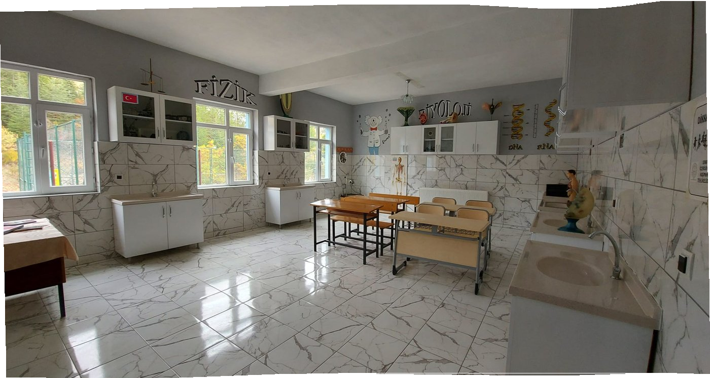
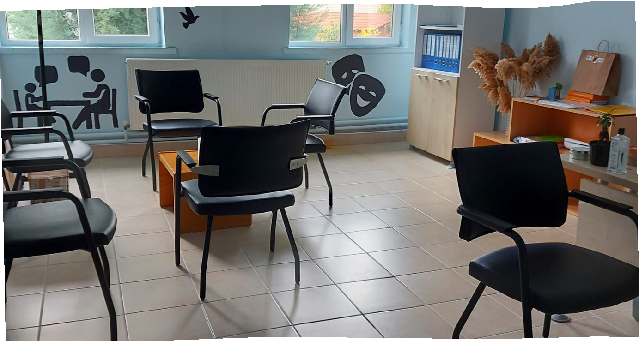
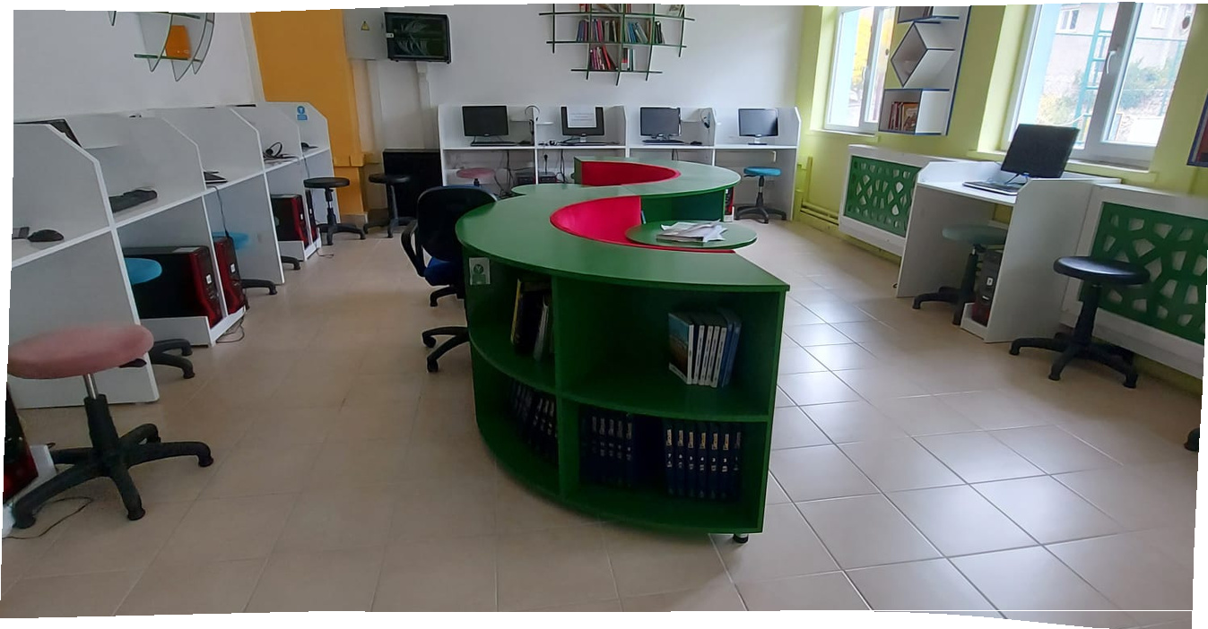
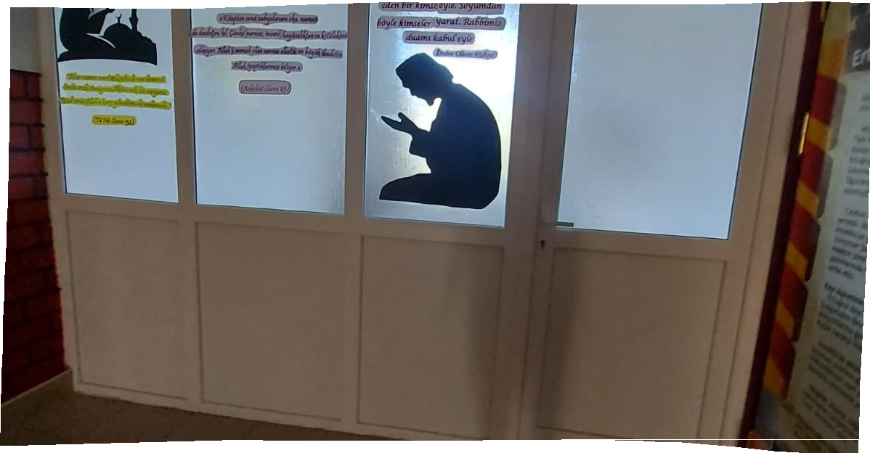
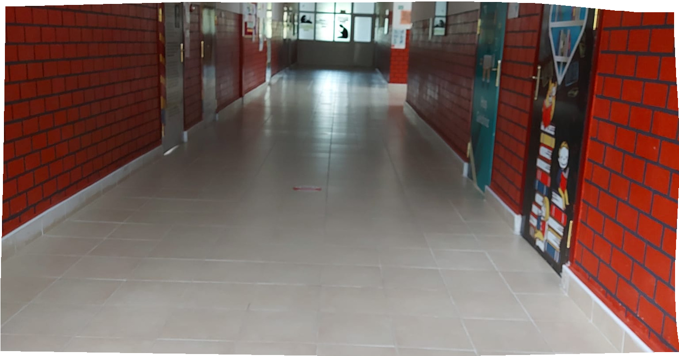
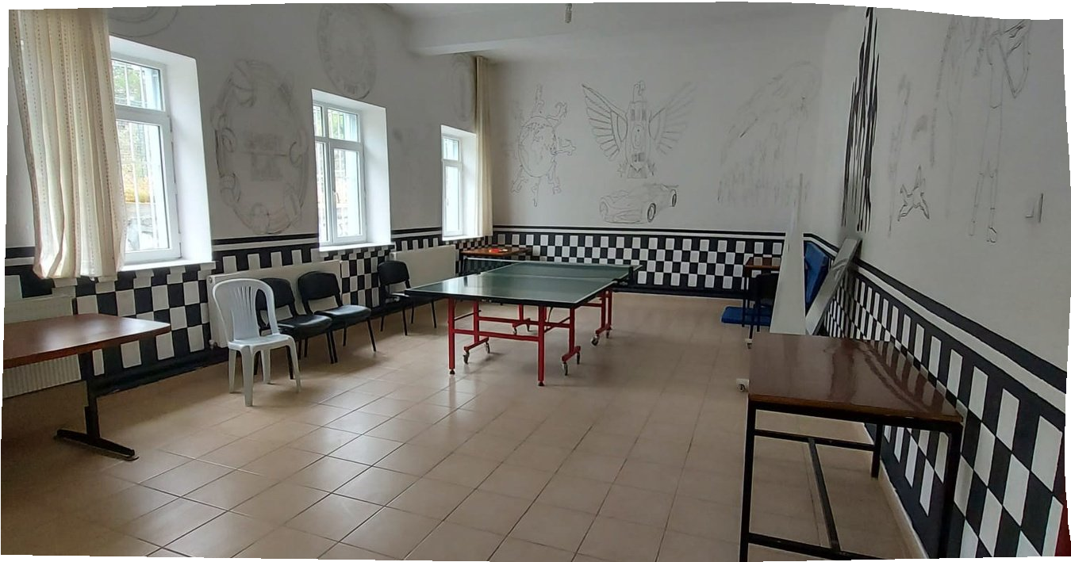
Bina katı yakıtlı kalorifer sistemiyle ısıtılmaktadır. Okulun ihata duvarı mevcuttur.

6

DERSHANELER
Binamızın zemin katında 3 adet , 1. Katında 3 adet 6 adet derslikte öğrencilerimiz eğitim almaktadır.
Okulumuzda FATİH PROJESİ’yle ilgili alt yapı mevcuttur.

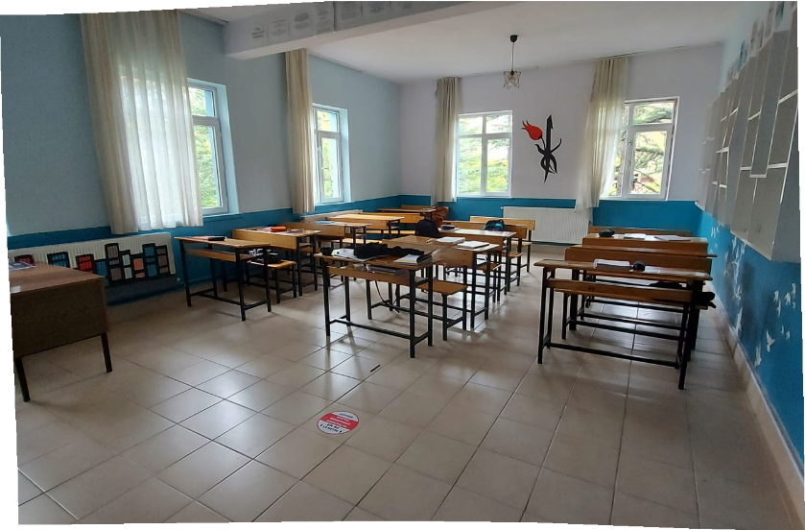
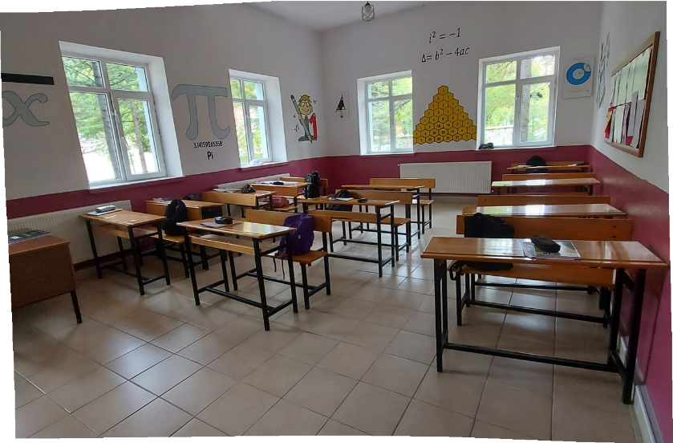

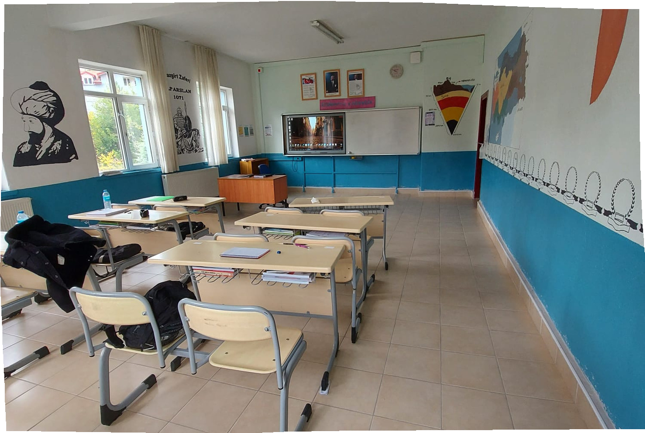
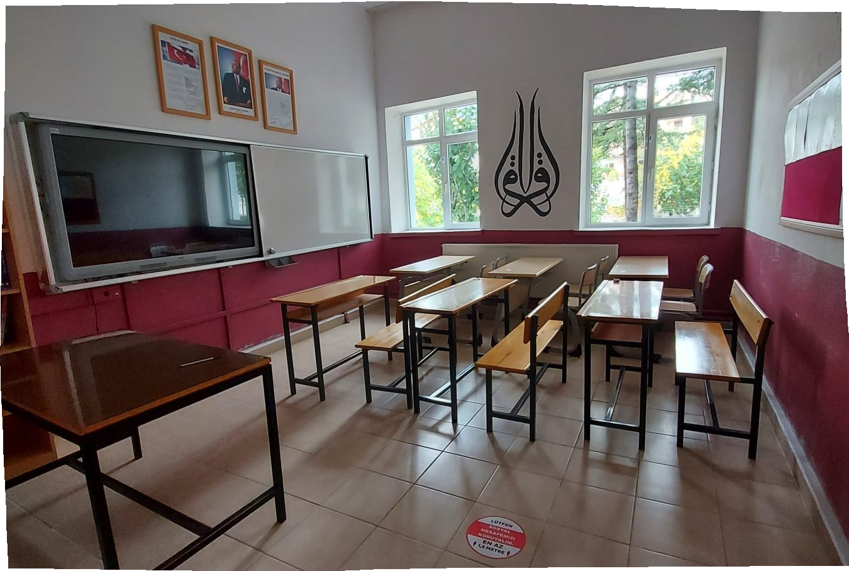
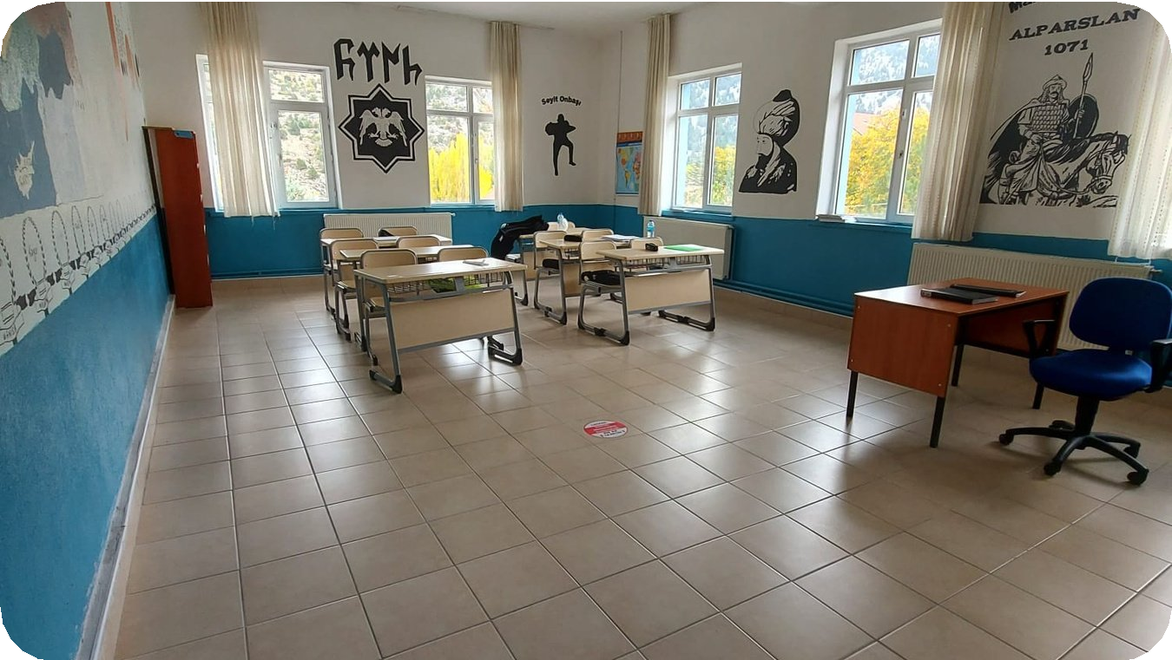
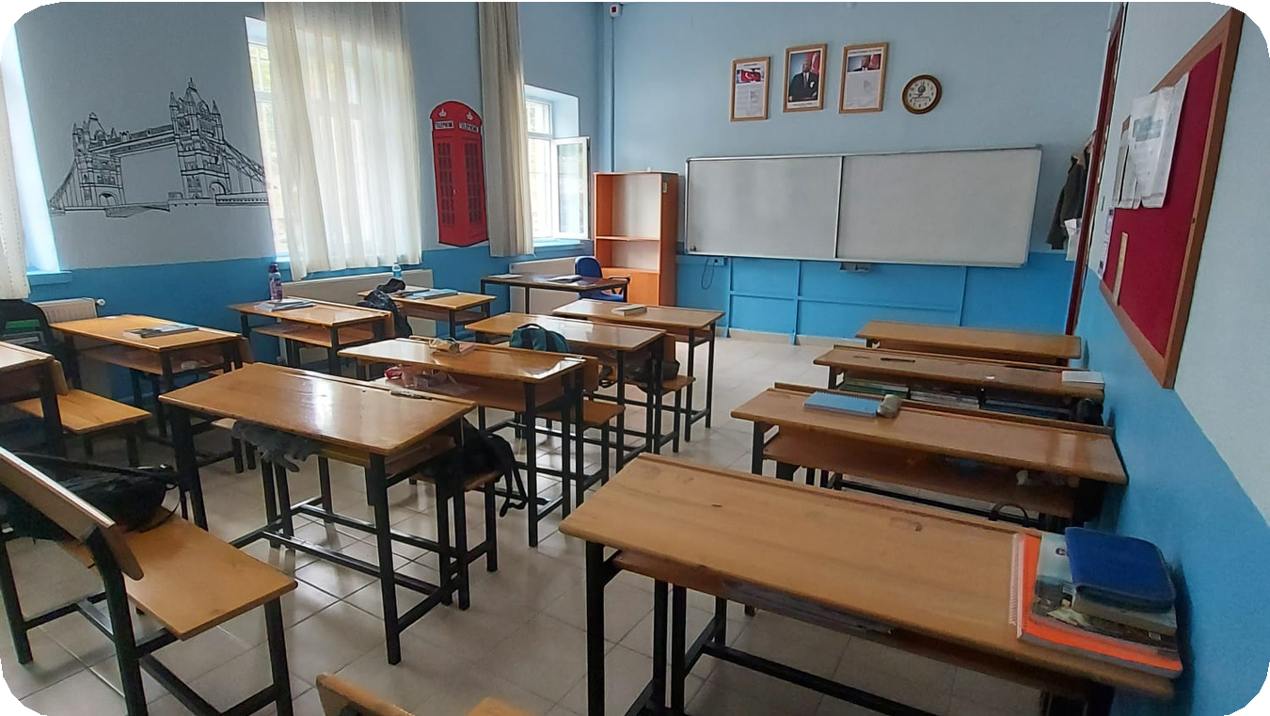

7

OKUL KÜTÜPHANESİ VE SINIF KİTAPLIKLARI

Okulumuzda yeterli derecede bir kütüphane bulunmaktadır.
Kütüphanemizde toplam
1000 civarında kitap mevcuttur.

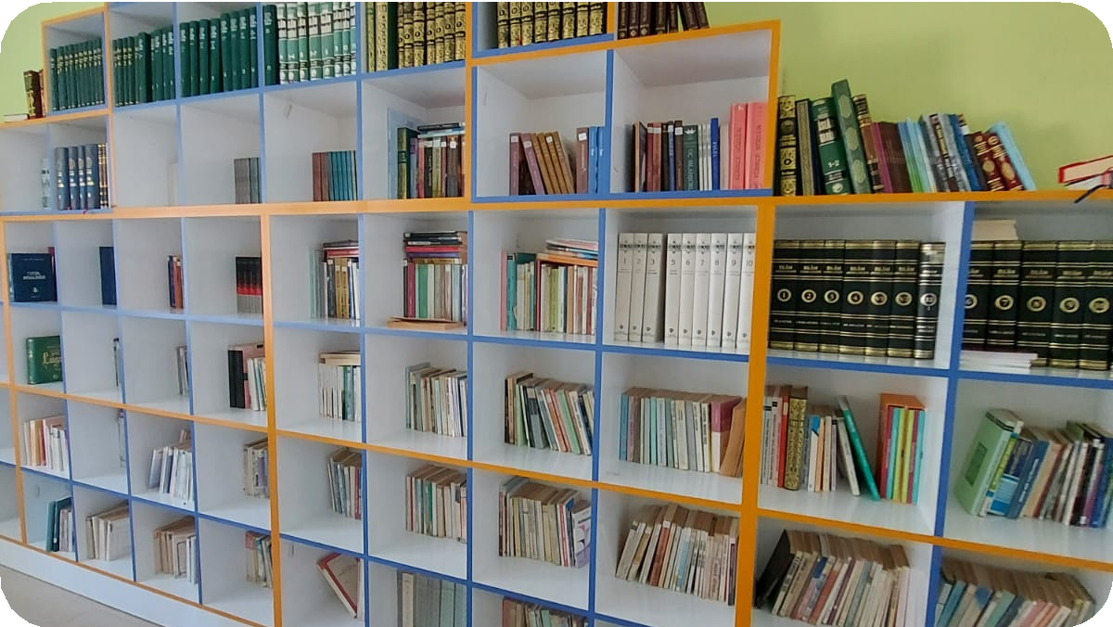

DEPO, AMBAR VE ARŞİV
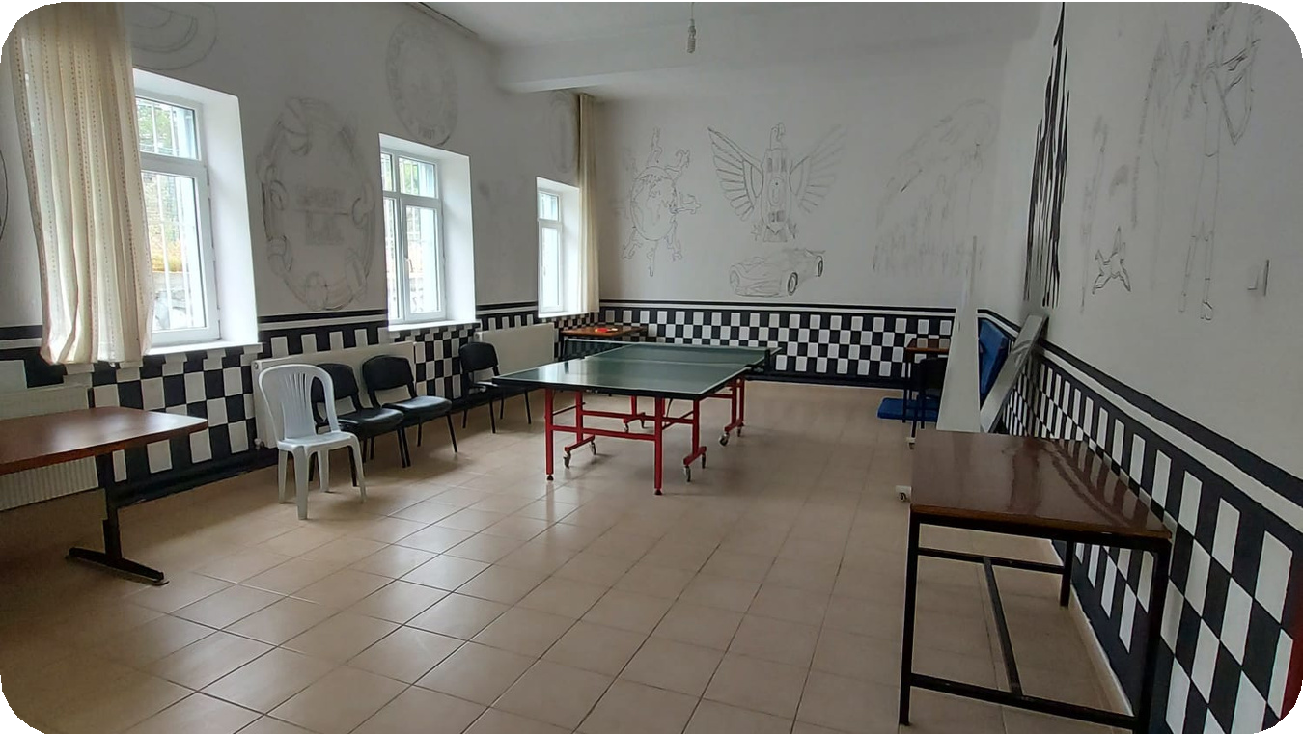
- adet arşiv odamız mevcuttur.

SPOR ODASI
Okulumuzda zemin katta yaklaşık 40 metrekarelik küçük bir spor odası bulunmaktadır.

İDARE ODALARI
3 adet idare odası, internet bağlantılı temel araç ve gereçleriyle birlikte hazır ve kullanımdadır.

DİĞER SOSYAL FAALİYETLER İÇİN AYRILMIŞ YERLER
Okulumuz binasında sosyal faaliyet yapabileceğimiz bir yerimiz yoktur.

BİLİŞİM TEKNOLOJİLERİ DESTEĞİ
Tüm sınıflarımızda internet bağlantımız vardır. Fatih Projesi uygulaması mevcuttur.

8

BAHÇENİN ALANI, AĞAÇLANDIRILMA, ÇİÇEKLENDİRİLME VE KORUNMASI
Okulumuz bahçesi 6000 metrekare olup öğrencilerimizin teneffüs saatlerini, serbest
zaman etkinliklerini ve sportif faaliyetlerini gerçekleştirebilecekleri düzeyde yeterlidir. Okulumuz bahçesinde ağaçlandırma çalışması yapılarak damlama sulama sistemi de kurulmuş olup önümüzdeki aylarda eksik kalan çalışmalarımız tamamlanacaktır. Ayrıca öğrencilerin bahçede su içme ihtiyaçlarını karşılamak için çeşme yaptırılmıştır.

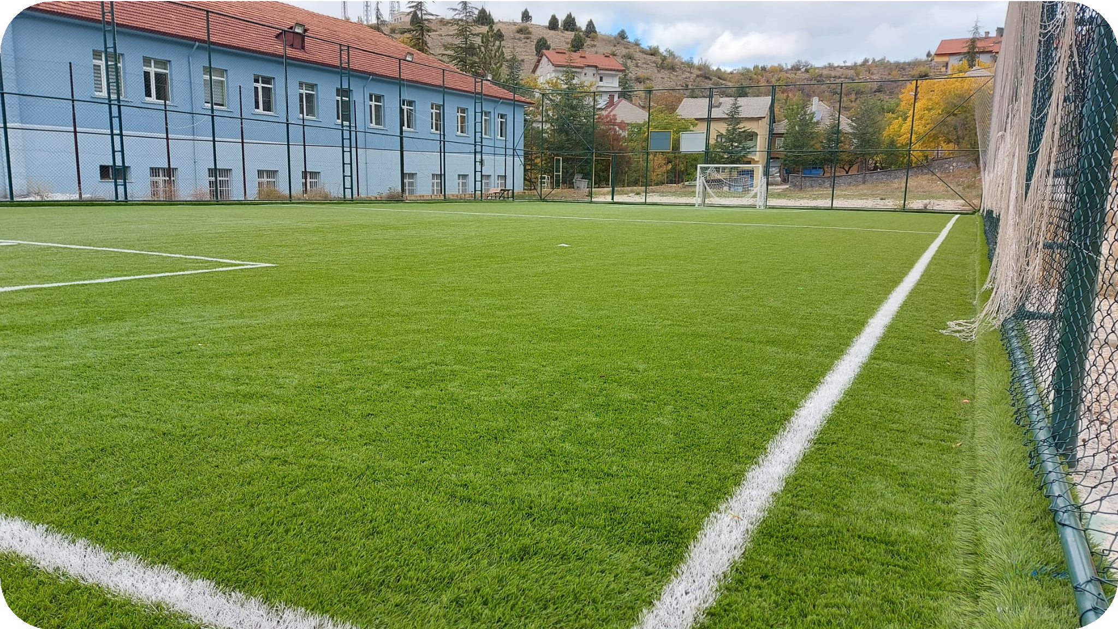

9

İ) KIZ VE ERKEK ÖĞRENCİ PANSİYONLARI
Okulumuza ait olarak 2014 Eğitim Yılı II. Döneminde faaliyete geçen kız ve erkek olmak üzere iki pansiyonumuz mevcut olup erkek pansiyonumuz yaklaşık 2000 metrekarelik bir alana sahip ve toplam 24 oda ve bölüm mevcuttur.
Erkek pansiyon binamızın 3 katı pansiyon olarak kullanılmaktadır. Kız pansiyonumuzun 3. katı ise Derebucak Halk Eğitimi Merkezi tarafından kullanılmaktadır.
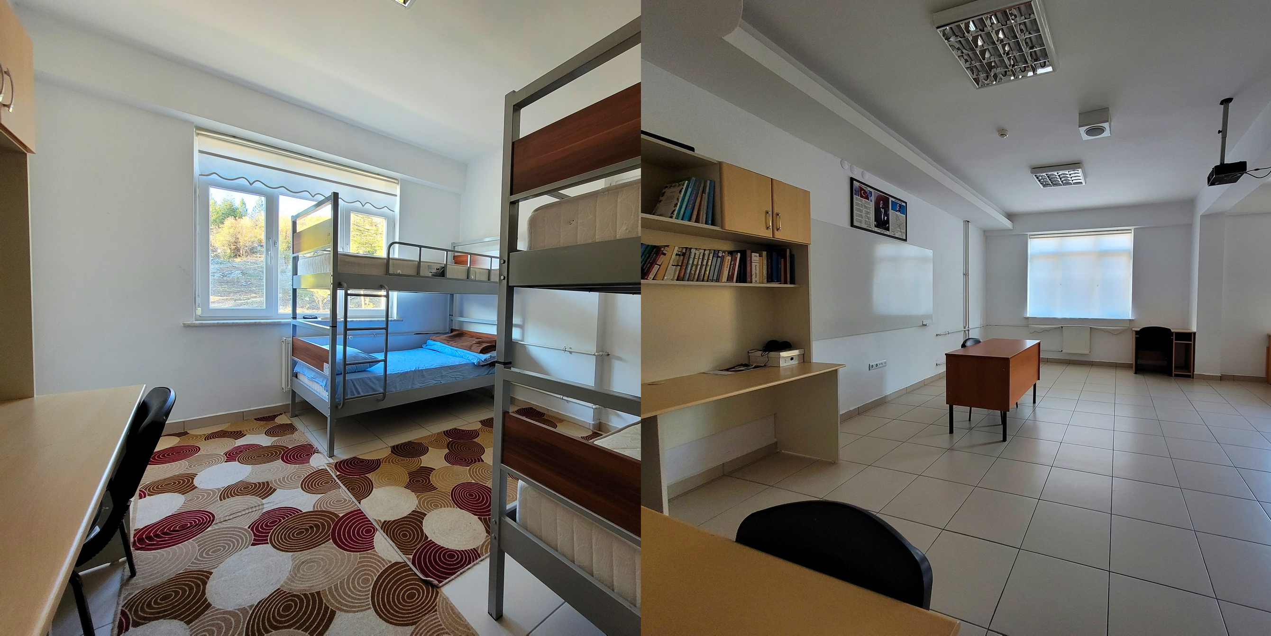
Kız pansiyonu 32 kişilik, erkek pansiyonu 64 kişilik olmak üzere toplam 96 öğrenciyi barındırabilecek kapasiteye sahiptirler.

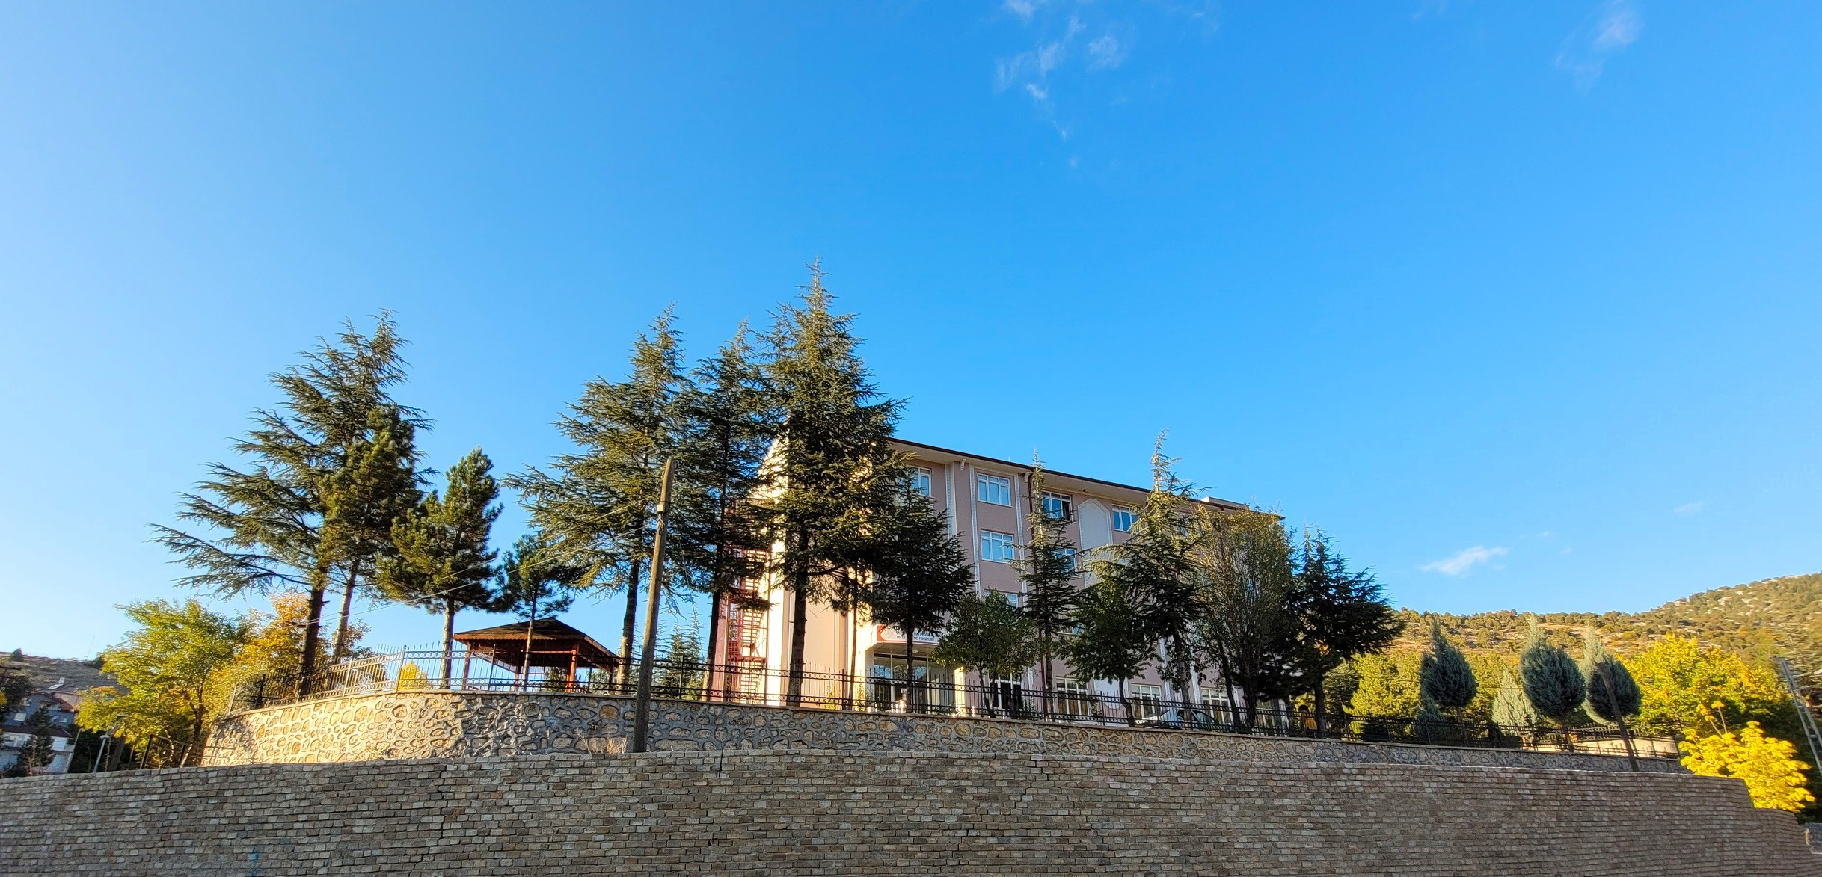
10

Bu yıl 2024-2025 öğretim yılında kız pansiyonunda 9 , erkek pansiyonunda 11 kişi olmak üzere genel toplamda 20 öğrenci barınmaktadır.

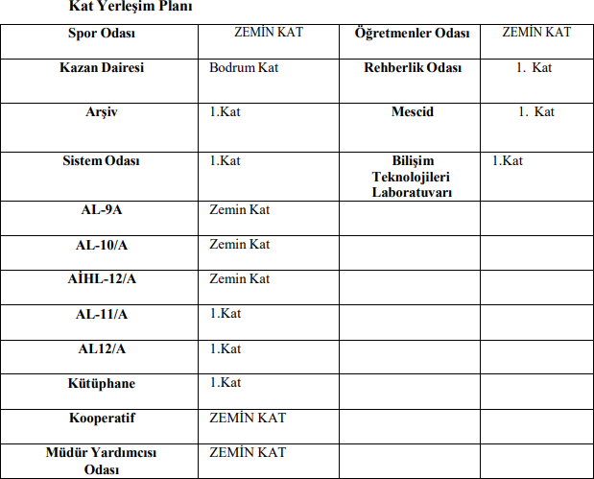
AL 11/A
AL 10/A
Çay Ocağı

Pansiyon Binasına Ait Yerleşim Planı Bilgileri
- Pansiyon binamız Kız ve Erkek Öğrenci olmak üzere 2 ayrı bölümden oluşmakta, Erkek bölümünde, Kız Bölümünde ise 8 oda olmak üzere toplam 24 oda bulunmaktadır.

- Bodrum kat dahil olmak üzere toplam 5 katlıdır ve asansör, yangın merdiveni mevcuttur.

- Her katta Etüt ve Dinlenme Salonları mevcuttur.

11

İNSAN KAYNAKLARI MEVCUT DURUM ANALİZİ

YÖNETİM ORGANİZASYONU ŞEMASI

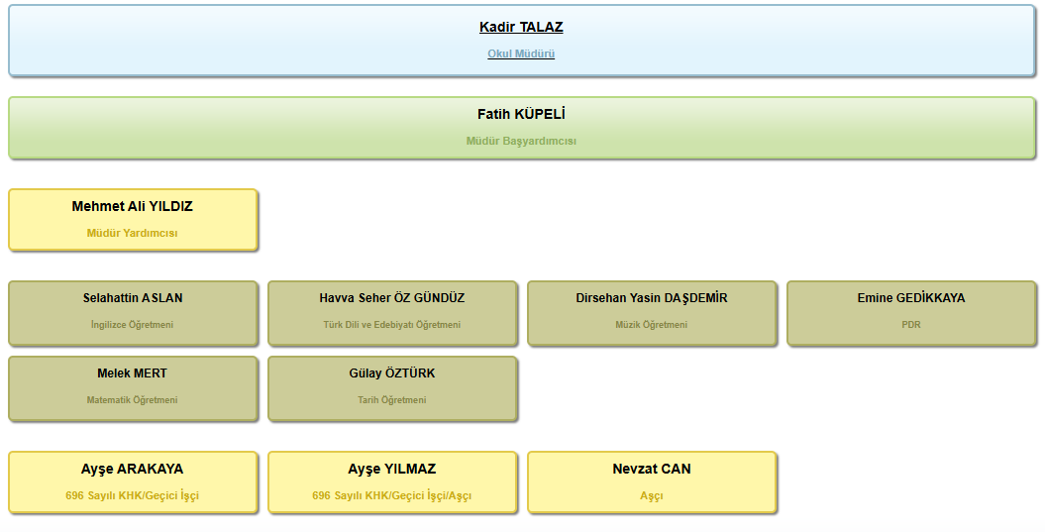

12

Kadro Unvanı | Personel Sayısı
Okul Müdürü | 1
Okul/Kurum Müdür Yardımcısı | 2
Öğretmen(Kadrolu) | 4
Öğretmen(Sözleşmeli) | 1
Öğretmen(Ücretli) | 0
Genel İdare Hizmetleri Memur(V.H.K.İ) | 1
Hizmetli(Okul) | 2 İşkur
Hizmetli(Pansiyon) | 1 Aşçı(Kadrolu) 1 Aşçı Yardımcısı(kadrolu) 2 İşkur
Teknisyen | 0
Toplam | 15

GENEL PERSONEL DURUMU

13

NORM KADRO VERİLERİ

BRANŞ ADI | NORM | MEVCUT
Biyoloji | 1 | 1
Coğrafya | 1 | 1
Görsel Sanatlar/Müzik | 1 | 1
İngilizce | 1 | 1
Matematik | 1 | 1
Rehber öğretmen | 1 | 1
Tarih | 1 | 1
Türk Dili Ve Edebiyatı | 1 | 1
Toplam | 8 | 8

Okulumuzda 8 öğretmen norm kadrosu; 2 erkek idareci, 4 kadın öğretmen, 3 erkek öğretmen, olmak üzere toplam 8 idareci ve öğretmen görev yapmaktadır.

Yönetici Sayısı: 3 adet yönetici bulunmaktadır: 1 Müdür( Vekil) ve 1 Müdür Baş ve 1 Yardımcısı(Geçici Görevlendirme) çalışmaktadır.
Memur, Hizmetli Sayıları ve Görev Dağılımı: Okulda 2 İşkur İşçisi, Pansiyonda ise 2 aşçı, 2 İşkur İşçisi çalışmaktadır.

14

ÖĞRENCİ SAYILARI

SINIFLARA GÖRE ÖĞRENCİ SAYILARI
SINIF DÜZEYİ | ŞUBE SAYISI | KIZ | ERKEK | TOPLAM
9. SINIF | 1 | 6 | 5 | 11
10. SINIF | 1 | 3 | 1 | 4
11. SINIF | 1 | 1 | 1 | 2
12.SINIF | 1 | 4 | 6 | 10
Toplam | 4 | 14 | 13 | 27

Yeni Kayıt Öğrenci Sayısı: 2024-2025 Öğretim yılı başında 11 kayıt alınmıştır.

Nakil Gelen Öğrenci Sayısı: 2024-2025 Öğretim yılı içinde nakil yoluyla öğrenci kaydı olmamıştır.

Nakil Giden Öğrenci Sayısı: 2024-2025 Öğretim yılı içinde nakil yoluyla giden öğrenci olmamıştır.

Sınıf Tekrarı Yapan Öğrenci Sayısı: 2023-2024 Öğretim yılında sınıf tekrarı olmamıştır.

15

D)2023/2024 EĞİTİM ÖĞRETİM YILI SOSYAL KÜLTÜREL VE SPORTİF ETKİNLİKLERİMİZ

- Mangal, açık hava yemek etkinliklerimiz ile öğrencilerimizin okula uyum ve devamı konusunda faaliyetlerimiz yapılmıştır.

- Okul içi ve dışı halı saha, voleybol vb. etkinlik ve müsabakalar düzenlenmiştir.

- Haydi Konuş bakalım adlı yarışmada ilde yarışmaya katıldık.

- Bahar Şenliği yapıldı.

- Ramazan ayı içerisinde öğrencilerimizle birlikte iftar programı yapıldı.

- 19 Mayıs Gençlik ve Spor Bayramı kapsamında Gençlik Yürüyüşü düzenlendi.

- Haydi Pişir yarışmasına katılım sağlandı.

16

OKULUN SORUNLARI VE ÇÖZÜM ÖNERİLERİ

OKUL BİNASINA YÖNELİK SORUNLAR
1- Okul Binamızda İş Sağlığı ve Güvenliği kapsamında yangın merdiveni bulunmamaktadır.

ÖĞRETMEN- YÖNETİCİ NOKSANLIK/ FAZLALIĞI
Halihazırda 7 kadrolu 1 sözleşmeli öğretmen görev yapmakta olup, normu bulunan ancak öğretmeni olmayan branşlara öğretmen atamalarının yapılması gerekir.

DİĞER PERSONELİN SAYISI İLE İLGİLİ SORUNLAR
Kız ve erkek pansiyon binalarında gece nöbetlerinin tutulabilmesi için acilen hizmetli ataması, sayman, mutemet, hemşire, teknik personel ataması yapılmalıdır.

PANSİYONLARLA İLGİLİ SORUNLAR
Erkek ve kız pansiyonlarımızda öğrencilerimize daha iyi hizmet verebilmek için acilen büyük kapasiteli fırın ile bulaşık makinesine ve sanayi tipi çamaşır makinesine ihtiyaç vardır.

17

ÖĞRENCİ DEVAM-DEVAMSIZLIĞI İLE İLGİLİ SORUNLAR
Öğrenci devamsızlık problemleri veliler ile birebir görüşülerek ve
öğrencilere rehberlik yapılarak giderilmektedir. Ayrıca SMS de gönderilerek bildirilmektedir.

OKUL KAPASİTESİ İLE İLGİLİ SORUNLAR
Okul, mevcut derslikler ve diğer birimleriyle yeterlidir. Ancak; okul içi sosyal etkinlik faaliyetlerinde, konferanslarda ve toplantılarda kullanılmak üzere yeterli bir çok amaçlı salonumuz yoktur. Ödenek tahsisi yapılması halinde son katta ihtiyacı karşılayacak şekilde bir salon düzenleme çalışması düşünülmektedir.

ARZ EDERİM.
11/03/2025

Kadir TALAZ

Okul Müdürü

